МАЛЧИН ДУУЛЖ БАЙНА УЛСЫН УРАЛДААН
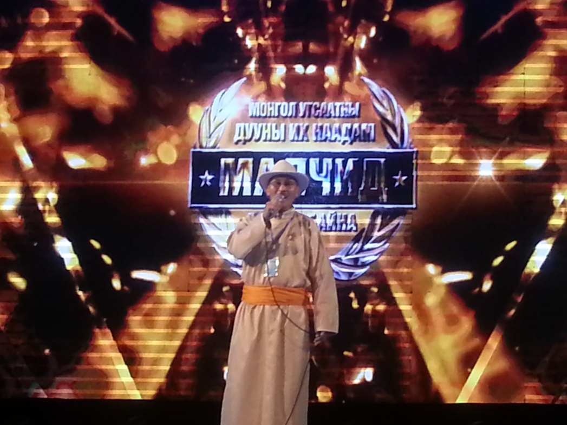
11 сарын 20.21.22-ны өдрүүдэд Цэргийн дуу бүжгийн эрдмийн чуулгад Малчин дуулж байна 3-р шатны Улсын уралдаанд 21 Аймгийн 350 гаруй малчид оролцож дуулах ур чадвараа сорин наадлаа. . Дундговиос 8 малчин оролцсоноос 6 малчин дуучин 4-р шатанд орохоор тэнцжээ.Үүнээс 1-р багийн малчин Н.Жаргалсайхан нь Малчин дуулж байна Улсын уралдааны 3-р шатны шалгаруулалтанд амжилттай оролцож 4-р шатны шалгаруулалтанд орохоор тэнцсэн байна. Баяр хүргэж их амжилт хүсэе
